关于启用网上办事大厅部分教学管理办事流程的通知

各院系（部）、书院：
为促进我校尽快实现办事流程信息化，给全校师生提供更加高效与便捷的教学管理相关服务，即日起启用网上办事大厅部分教学管理办事流程，具体内容如下：
一、启用事项
本次启用事项包括：教室申请、教务预约申请、实习单位变更申请、退学申请、休学申请、学生缓考申请、已毕业学生重修申请，以上师生申请原则上均在网上办事大厅进行受理。
二、登录方式
登录网上办事大厅（可使用网页或者APP登录），选择相应的办事流程。（详见附件）

教务部
2019年10月15日

附见：
使用步骤：
一、使用网页登录
1.登录学校官网http://www.sqmc.edu.cn ，进入“校内资源”。
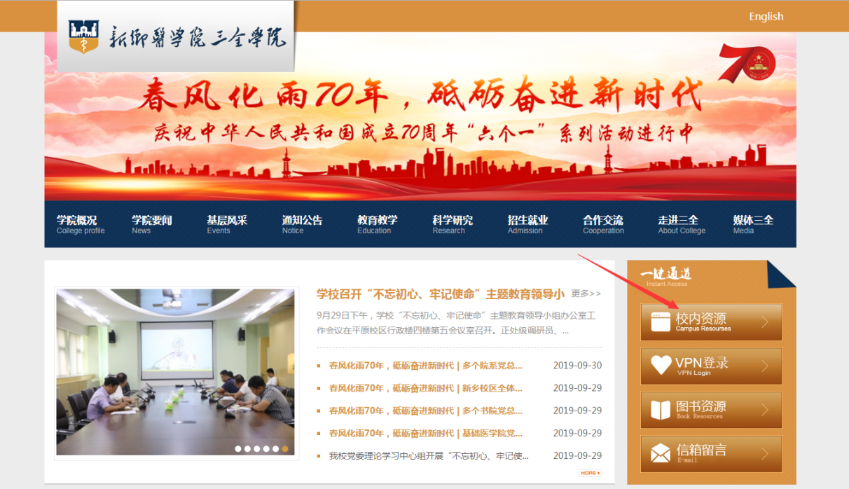
2.进入“统一身份认证”，输入账号。（工号/学号，初始密码为身份证号后六位）
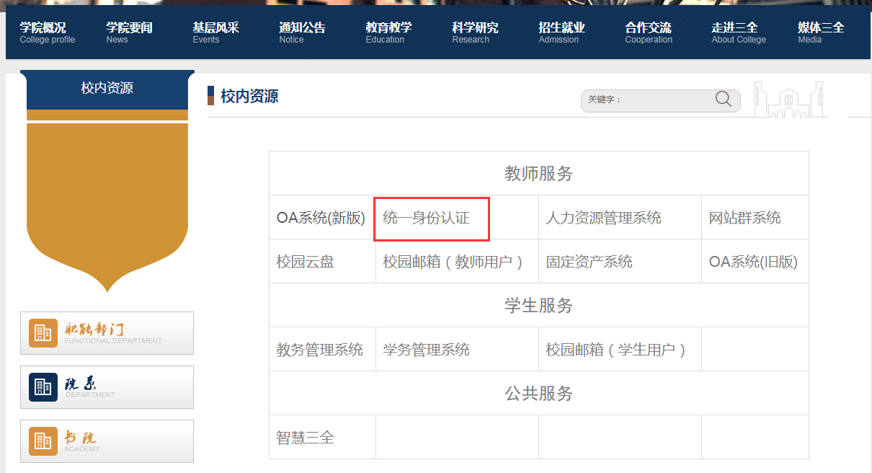
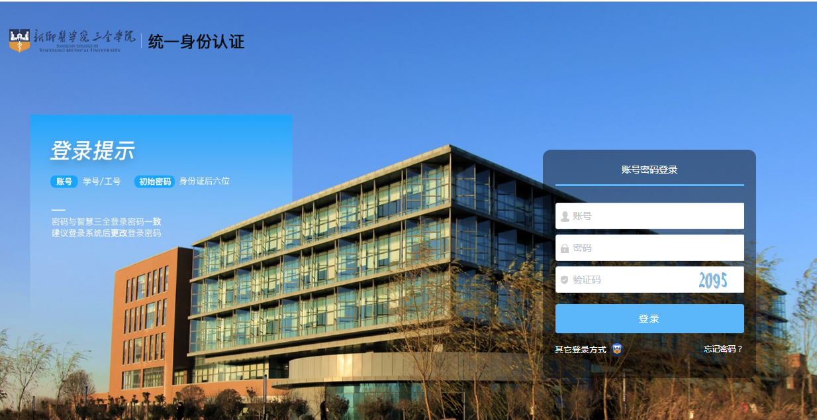
3.登录网上办事大厅
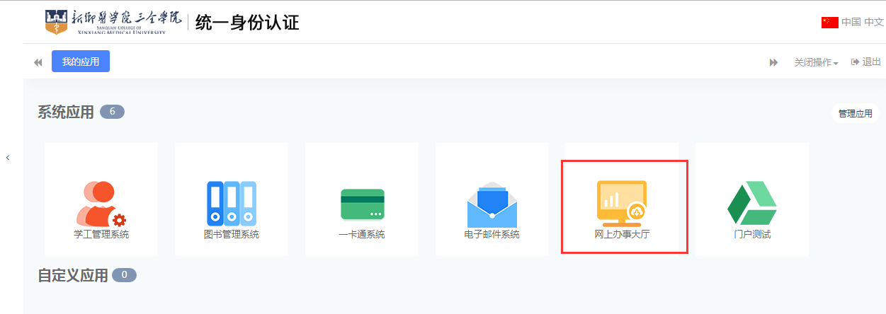
4.进入网上办事大厅，进入教务部，填写相应申请信息。
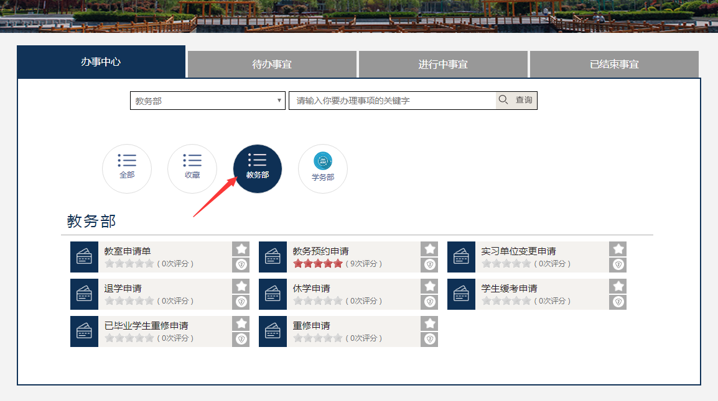
- 使用手机APP 登录
1.扫描二维码进行安装
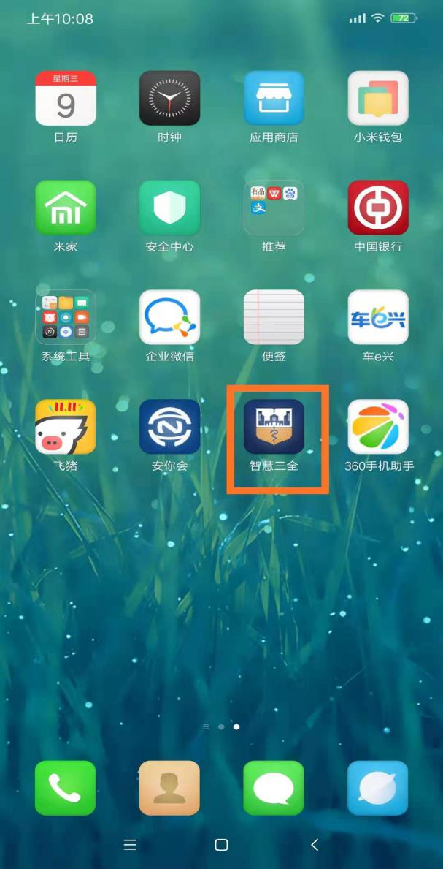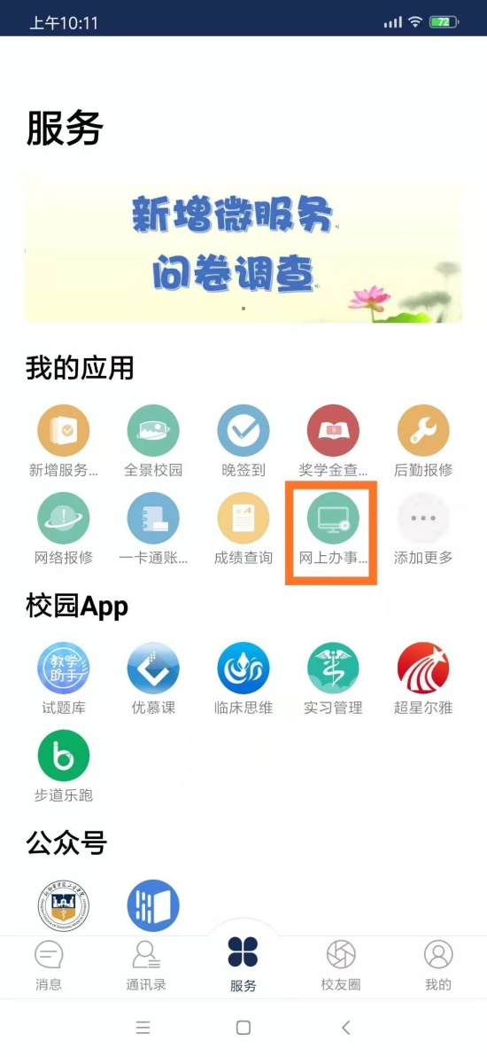
2.进入网上办事大厅，填写相应办事流程申请信息并提交。
